**Interfaz de usuario**

Sistema de Atención Aumentada: Es el sistema que manejan los clientes del negocio para poder realizar sus pedidos a través de un dispositivo móvil.

Al ejecutar la aplicación móvil, los usuarios del prototipo del sistema se encuentran con la interfaz de presentación de la figura x.1



Figura x.1: Splash de la aplicación

Luego del Splash de la aplicación, se carga la Interfaz de selección de mesa.

***Interfaz de selección de mesa***: Al inicio de la aplicación se solicita al usuario agregar el numero de mesa que ocupa, para asegurar la correspondencia con el pedido que realizara. Si el numero no es ingresado la aplicación no continuara a la pantalla de navegación.

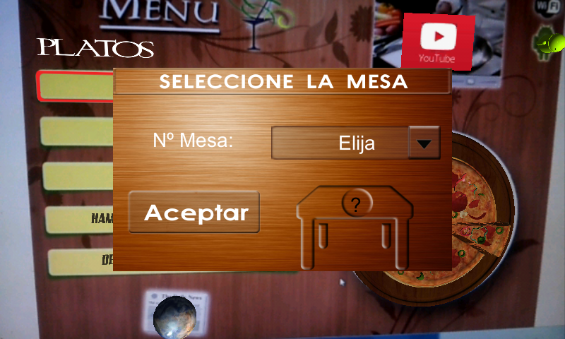

Figura x. : Pantalla de navegación.

***Interfaz de navegación****:* permite visualizar los platos que el usuario puede agregar al pedido digital, para luego consumir.

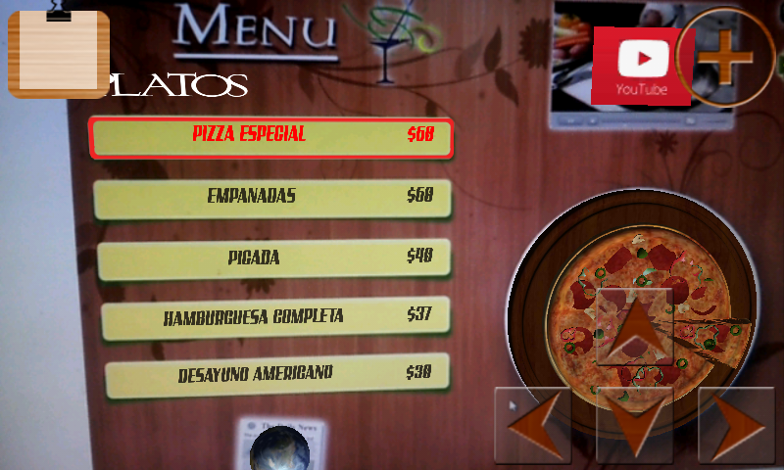

Figura x. : Pantalla de navegación.

En la carta gourmet puede verse en la parte izquierda las listas de platos que el cliente puede pedir. Mientras en la parte derecha se observa una representación 3D del plato, correspondiente al plato seleccionado en la lista antes mencionada.

En la pantalla de la aplicación se puede observar 3 tipos de botones principales:

* Botones de navegación: permite al cliente navegar por la carta gourmet. Podemos observar dos grupos de botones, en la parte inferior izquierda se encuentran los botones para cambiar de categoría de platos.

Mientras que en la parte inferior derecha se encuentran lo botones para cambiar de platos de una misma categoría.

* Botón Agregar: El botón se encuentra ubicado en la parte superior derecha de la pantalla. Permite agregar el plato actual a la lista de pedido. Si el boton es pulsado n veces en un mismo plato, se agregara en plato con una cantidad igual a n.
* Botón Menú Pedidos: Permite al usuario ingresar a la Interfaz de Pedido. El botón se encuentra ubicado a en la parte superior izquierda de la pantalla.

También se puede observar en la carta gourmet 2 elementos opcionales:

* Diarios Digitales: Permite al usuario tener acceso a los diarios digitales más populares. Se encuentra ubicado en la parte inferior de la carta gourmet. Al pulsar sobre el elemento se muestra un listado de los diarios a los cuales el usuario puede acceder. Cada botón de la lista redirecciona a la página digital del diario seleccionado.

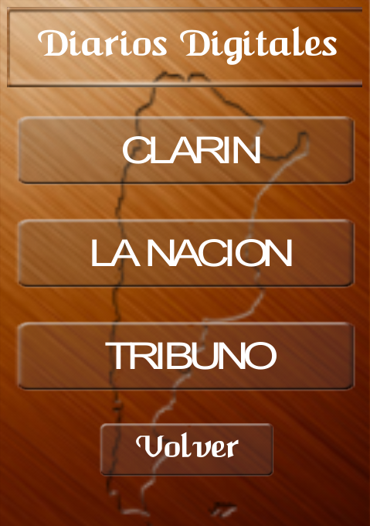

Figura x. : Pantalla de Diarios Digitales.

* Video de entretenimiento: Permite al usuario tener acceso al video recomendado por el administrador. Se encuentra ubicado en la parte superior derecha de la carta gourmet. Al pulsar sobre el elemento se redirecciona a la página de youtube del video.

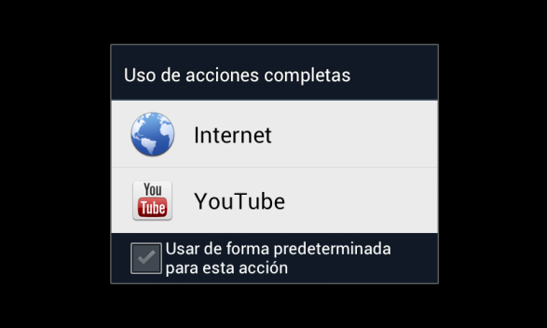

Figura x. : Video de entretenimiento.

***Interfaz de Pedido:*** Muestra los platos y bebidas que el usuario agrego a su pedido.

La interfaz lista todos los elementos que fueron agregados al pedidos, con su cantidad y precio correspondiente.

Además en la parte derecha de la lista se puede observar una "X" que permite eliminar un elemento del pedido.

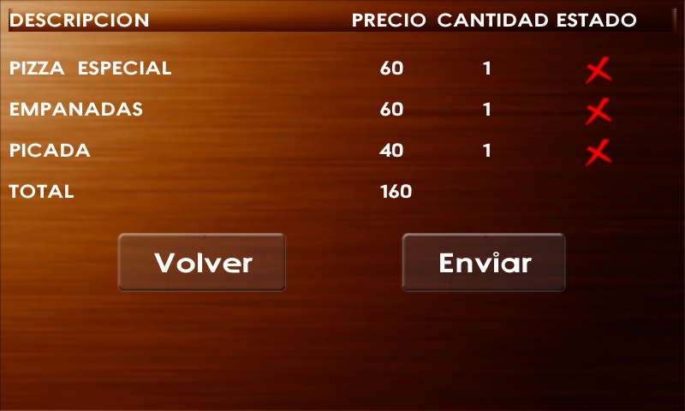

Figura x. : Pantalla de pedido.

Cuando el cliente a completado su pedido debe presionar el Botón Enviar para que sea recibido por los dueños del negocio. En caso contrario, debe presionar el Botón Cancelar para volver a la pantalla de navegación y seguir agregando elementos a su pedido.

***Interfaz de configuración de servidor:*** Permite al usuario configurar la conexión del dispositivo móvil con el servidor.

En el caso de errores con la conexión al servidor, el dispositivo movil genera en la pantalla un cuadro para colocar en forma manual la ip del servidor.

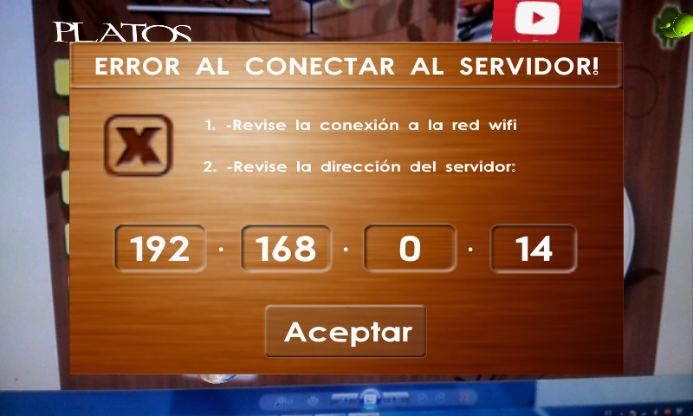

Figura x. : Error al conectar servidor.

Sistema de Gestión de Pedido: Es el sistema que maneja el dueño del negocio para gestionar la atención al cliente.

***Pantalla Inicial/Login:*** Al iniciar el sistema los usuarios se encuentran con la pantalla de bienvenida del sistema. En la parte inferior de la pantalla se encuentran los campos Usuario y Contraseña, los cuales permitirán tener acceso al sistema solo los usuarios autorizados.

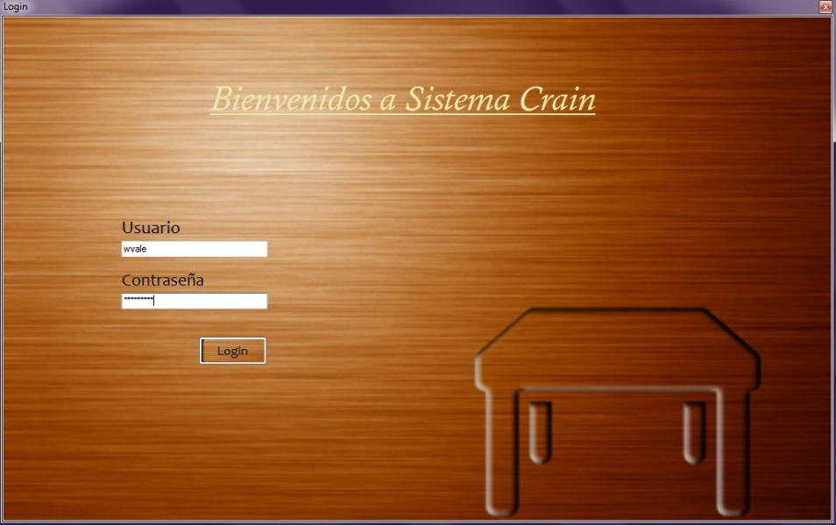

Figura x. : Login de la aplicación.

Al ingresar el usuario y su contraseña, se direccionara a la pantalla de pedidos, En caso contrario aparecerá un mensaje de "Usuario o contraseña incorrecto".

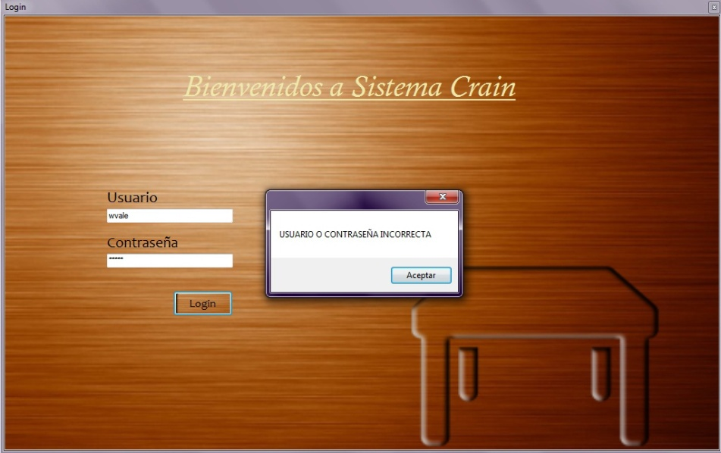

Figura x. : Autenticación incorrecta.

***Pantalla Pedidos:*** En esta pantalla se puede observar los pedidos que han sido enviados por los clientes. Cuenta con un cuadro principal que lista todos los pedidos con los siguientes datos: idPedido, Fecha, Total, Mesa.

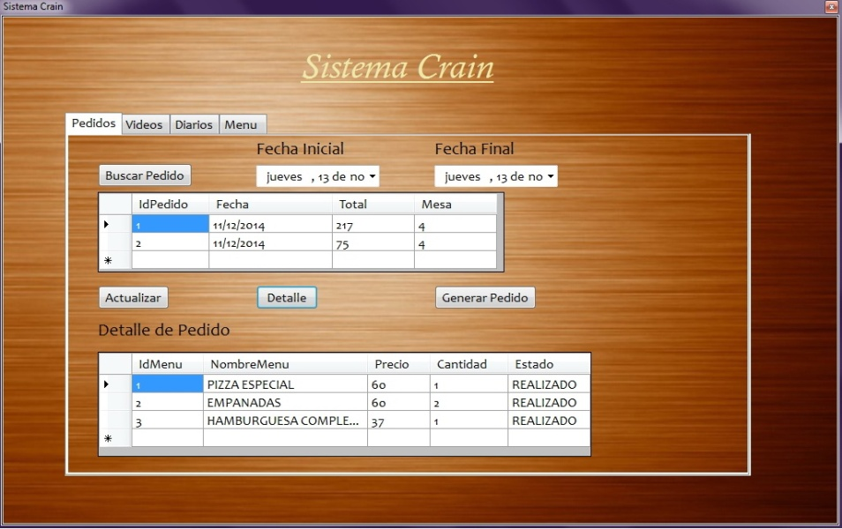

Figura x. : Pantalla principal de pedidos.

* Botón Buscar pedido: genera una lista con los pedidos desde una fecha inicial hasta una final y los muestra en el cuadro principal.
* Botón Actualizar: Actualiza la lista de pedidos de la pantalla principal.
* Botón Detalle: Muestra en detalle un pedido. Muestra la siguiente informacion: IdMenu, Nombre, Precio, Cantidad y Estado.
* Botón Generar Pedido: Permite al usuario del sistema imprimir un pedido.

Pantalla Videos: En esta pantalla se observan los videos definidos por el administrador. El cuadro principal muestra la lista de direcciones de videos y se remarca con color el video al cual el usuario tendrá acceso. Cuenta con un cuadro principal que lista los videos con los siguientes datos: id, Nombre, Url y Estado.

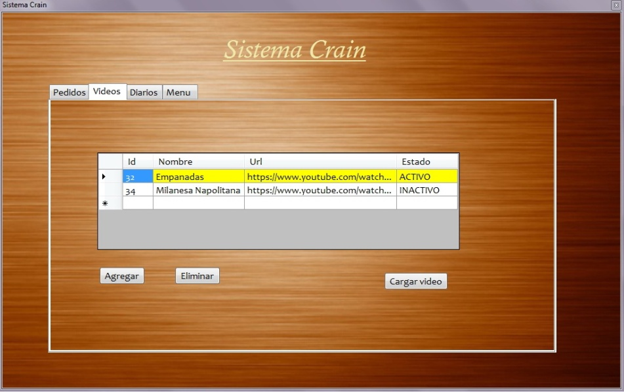

Figura x. : Pantalla principal de video.

* Botón Agregar: Agrega un nuevo video a la lista de video.

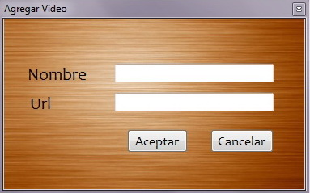

Figura x. : Pantalla Agregar video.

* Botón Eliminar: Elimina un video de la lista.
* Botón Cargar video: Selecciona el video que el cliente podrá ver desde la aplicación móvil.

***Pantalla Diarios:*** En esta pantalla se observan los diarios digitales definidos por el administrador. El cuadro principal muestra la lista de direcciones de los diarios digitales a los que el cliente tendrá acceso. Cuenta con un cuadro principal que lista los Diarios con los siguientes datos: id, Nombre y Url.

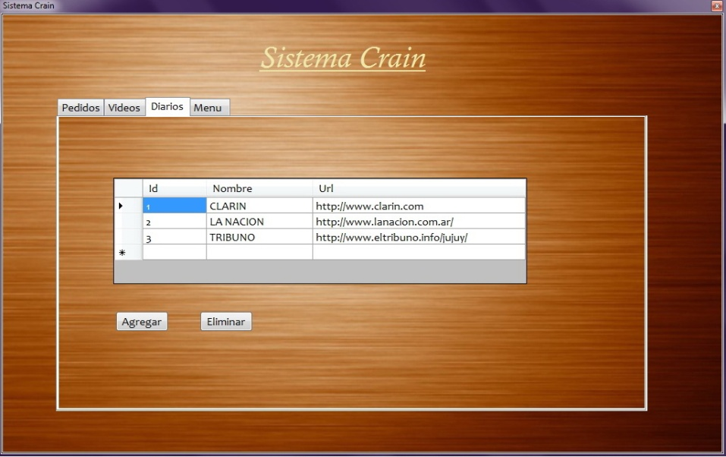

Figura x. : Pantalla principal de Diario.

* Botón Agregar: Agrega una nueva dirección de diario digital a la lista.

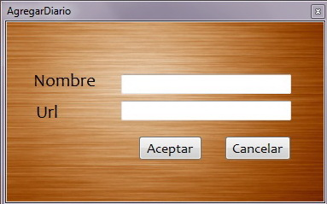

Figura x. : Pantalla Agregar Diario.

* Botón Eliminar: Elimina un dirección de diario digital de la lista.

***Pantalla Menú:*** En esta pantalla se observan los Menú definidos por el administrador. El cuadro principal muestra la lista de Menú que se mostraran en la Carta Gourmet. Cuenta con un cuadro principal que lista todos los Menú con los siguientes datos: id, Nombre, Precio, Descripción y Categoría .

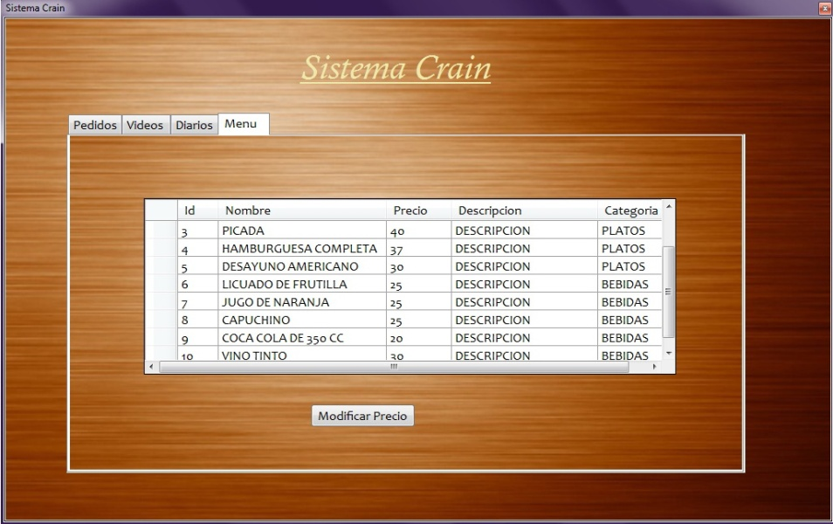

Figura x. : Pantalla principal Menú.

* Botón Modificar Precio: Permite modificar el precio de uno de los Menú.

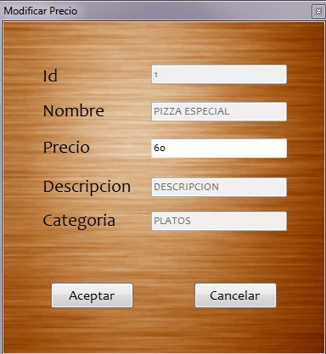

Figura x. : Pantalla Modificar Precio.